ZYUPH标准型超纯水器
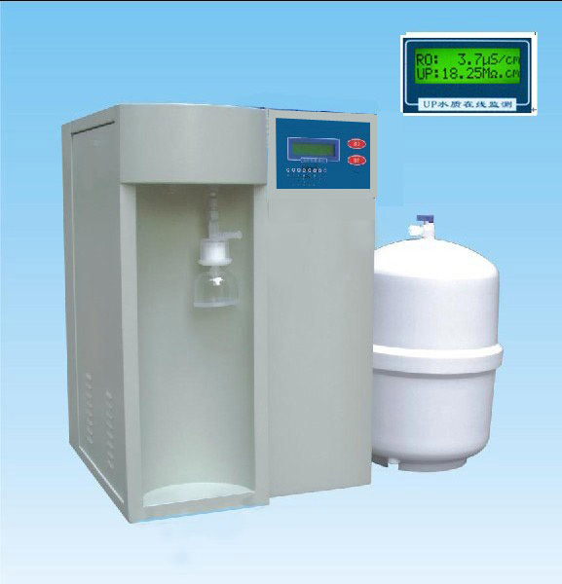
产品说明:
ZYUPH标准型超纯水器设计精简，LCD液晶显示，PLC全自动控制、将自来水纯化为符合国标GB6682-2008的实验室级纯水（电导率在线监测）和超纯水（电阻率在线监测），在线监测保证水质的可靠性，是即节能又高性价比的实验室超纯水系统。
■ 预处理系统去除源水颗粒物质、铁、锰、余氯、钙、镁离子及吸附有机物、异味等
★源水四级加强型净化装置(PP+AC+软化+超滤)
★美国原装陶氏RO反渗透膜脱盐率高达98%
★全国首创预处理系统全自动双反冲洗功能
★超纯化柱填充超纯水机专用陶氏450抛光树脂
★进口超滤膜截留分子5000Dalton
■ 具备开机自检，缺水保护报警，满水自动停机，超低压保护等功能；
■ 反渗透膜自动冲洗，开机定时18秒与取水完成后系统自动冲洗功能；
■ RO纯水电导率在线监测功能；
■ UP超纯水电阻率在线监测功能；
■ UP超纯水系统内循环功能延长耗材的使用寿命；
■ UP超纯水超标排放功能；
■ 采用更先进、人性化的薄膜按键操作取水方式；
■ 具有源水指示、冲洗指示、水满指示、纯水备用指示、系统缺水指示功能；
技术指标：
机型 | 台上式  ZYUPH-I-5/10/20T |  | 落地式 ZYUPH-I-20/40/60/100L |  |  | 台上式 ZYUPH-II-5/10/20T |  | 落地式 ZYUPH-II-20/40/60/100L
进水水源 | 总溶解性固形物含量TDS＜200ppm， 水压1.0-5.0kg/cm²， 工作最佳水温25℃
制水量 | 5/10/20升/小时 | 20/40/60/100升/小时 |  |  |  | 5/10/20升/小时 |  | 20/40/60/100升/小时
出水流速 | 1.5-1.8升/分钟（水箱储水时）
RO出水水质（μs/cm） | 电导率<2-10μs/cm（在线监测） |  |  |  |  | 电导率<2-10μs/cm（在线监测）
UP出水水质（MΩ.cm） | 电阻18 .25MΩ.cm（在线监测）  重金属离子＜0.1ppb  总有机碳（TOC）＜10ppb  微颗粒物＜1个/ml  微生物＜1cfu/ml |  |  |  |  | 电阻率18.25MΩ.cm（在线监测）  重金属离子＜0.1ppb  总有机碳（TOC）＜10ppb  微颗粒物＜1个/ml  微生物＜1cfu/ml  热源（内毒素）≤0.001EU/ml
主机尺寸（mm） | 380*500*590 |  |  | 380×580×950 |  | 380*500*590 |  | 380×580×950
水质预处理器 | 10寸预处理系统 |  |  | 20寸预处理系统 |  | 10寸预处理系统 |  | 20寸预处理系统
重量（kg) | 35kg |  |  | 70kg |  | 35kg |  | 70kg
功率（W） | 30W-50W |  |  | 50W-100W |  | 30W-50W |  | 50W-100W
适用范围 | 1、制备化学溶液生化试剂生化分析；  - 缓冲常规理化检测；  - 理化检测等常规定性定量分析  - 原子吸收（AA）；  - 原子发射（AES）；  6、高效液相色谱（HPLC）；  7、离子色谱（IC）；  8、质谱分析（MC）；  9、等离子发射光谱（ICP）等仪器分析用 |  |  |  |  | 1、微生物培养基  2、原子吸收（AA）；  3、原子发射（AES）；  4、高效液相色谱（HPLC）；  5、离子色谱（IC）；  6、质谱分析（MC）；  7、等离子发射光谱（ICP）  8、蛋白质/氨基酸分析  9、动物/植物细胞培养  10、对热源要求高的仪器分析用水。
外置压力水箱 | A、标配3.8G |  |  |  | A、标配11G | A、标配3.8G | A、标配11G
定货须知:
■可选配置：UV紫外消解仪或UF超滤柱即III型机或IV型机
■本产品制水量是指水温25℃时的RO膜额定制水量，水温每降低1℃，RO膜产水量约下降3%，当水温低于5℃时，RO膜将停止产水，用户选型订货时须考虑到所在地区冬季水温下降的因素；
■源水水质差（TDS>200ppm)地区，RO纯水水质可能降低至电导率10μs/cm以上；水质要求较高用户建议选配UPR（双级反渗透）或前置软水系统（多介质过滤器+活性炭过滤器+软水器）。

